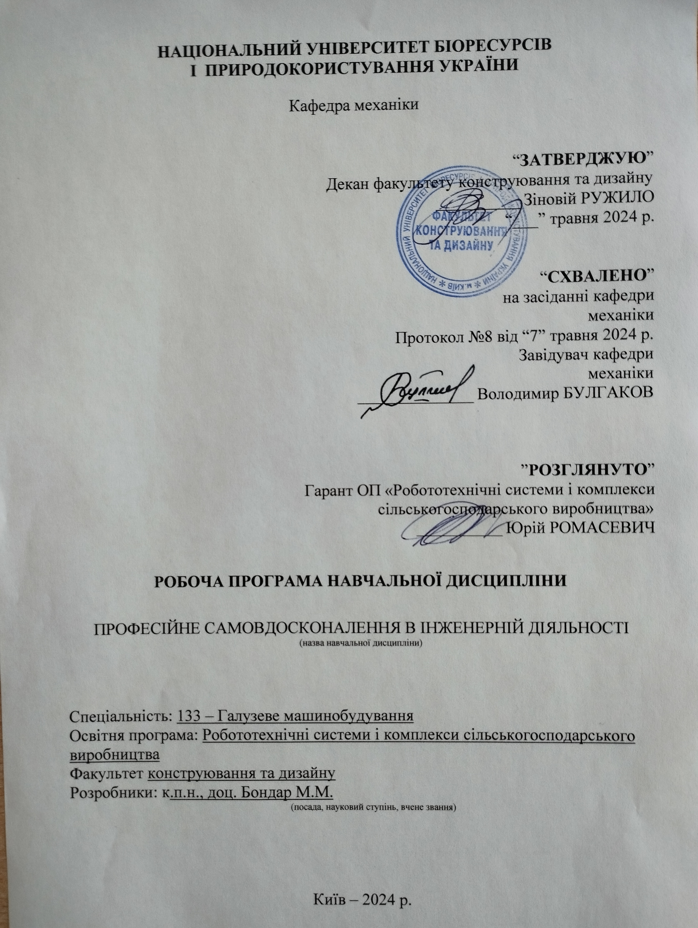НАЦІОНАЛЬНИЙ УНІВЕРСИТЕТ БІОРЕСУРСІВ І ПРИРОДОКОРИСТУВАННЯ УКРАЇНИ

Кафедра механіки

“ЗАТВЕРДЖУЮ”
Декан факультету конструювання та дизайну
__________ Зіновій РУЖИЛО
“___” травня 2024 р.

“СХВАЛЕНО”
на засіданні кафедри
механіки
Протокол №8 від “7” травня 2024 р.
Завідувач кафедри
механіки
______________ Володимир БУЛГАКОВ

”РОЗГЛЯНУТО”
Гарант ОП «Робототехнічні системи і комплекси
сільськогосподарського виробництва»
____________ Юрій РОМАСЕВИЧ

РОБОЧА ПРОГРАМА НАВЧАЛЬНОЇ ДИСЦИПЛІНИ

ПРОФЕСІЙНЕ САМОВДОСКОНАЛЕННЯ В ІНЖЕНЕРНІЙ ДІЯЛЬНОСТІ
(назва навчальної дисципліни)

Спеціальність: 133 – Галузеве машинобудування
Освітня програма: Робототехнічні системи і комплекси сільськогосподарського виробництва
Факультет конструювання та дизайну
Розробники: к.п.н., доц. Бондар М.М.
(посада, науковий ступінь, вчене звання)

Київ – 2024 р.

Опис навчальної дисципліни
Професійне самовдосконалення в інженерній діяльності
(назва)
Галузь знань, спеціальність, освітня програма, освітній ступінь
Освітній ступінь | магістр
Спеціальність | 133 – Галузеве машинобудування
Освітня програма | Робототехнічні системи і комплекси сільськогосподарського виробництва
Характеристика навчальної дисципліни
Вид | Вибіркова
Загальна кількість годин | 120
Кількість кредитів ECTS | 4
Кількість змістових модулів | 2
Курсовий проект (робота) (за наявності) | -
Форма контролю | Екзамен
Показники навчальної дисципліни для денної форми навчання
Курс (рік підготовки) | 1
Семестр | 2
Лекційні заняття | 15 год.
Практичні, семінарські заняття | 15 год.
Лабораторні заняття | –
Самостійна робота | 90 год.
Індивідуальні завдання | –
Кількість тижневих аудиторних  годин для денної форми навчання | 2 год.

- Мета, завдання та компетентності навчальної дисципліни
Навчальна дисципліна «Професійне самовдосконалення в інженерній діяльності» є одним із складників комплексної підготовки фахівців другого (магістерського) рівня вищої освіти з інженерних спеціальностей та спрямована на формування у майбутніх інженерів готовності до самовдосконалення за обраним фахом та здатності до постійного професійного саморозвитку у споріднених між собою системах підготовки інженерів для галузей сільськогосподарського машинобудування, зокрема у галузі робототехнічних системі комплексів сілськогосподарського виробництва. Курс відноситься до вибіркових дисциплін (дисципліни самостійного вибору студентів).
Мета вивчення дисципліни:
- за допомогою механізмів самопізнання, самоорганізації, самоосвіти, самооцінки, саморегуляції оволодіння теорією та мистецтвом самостійного освоєння нових знань за обраним фахом;
- сприяти формуванню у майбутніх керівників інженерно-технічних служб вмінь і навиків управління мотивацією підпорядкованого їм інженерно-технічного персоналу;
- усвідомлення майбутніми фахівцями: арсеналу методів удосконалення фахової самоосвіти; необхідності підтримання високого кваліфікаційного рівня персоналу інженерно-технічних служб як основи стабільного, інноваційного розвитку виробництва.
Завдання:
- сформувати у майбутнього інженера готовність до постійного особистісно-професійного саморозвитку та професійного самовдосконалення.
Набуття компетентностей:
інтегральна компетентність (ІК):
здатність розв’язувати складні завдання і проблеми конструювання роботів для потреб аграрного виробництва, що передбачають проведення дослідження та/або здійснення інновацій та характеризується невизначеністю умов і вимог.
загальні компетентності (ЗК):
ЗК2. Здатність вчитися та оволодівати сучасними знаннями.
ЗК3. Здатність до пошуку, оброблення та аналізу інформацію з різних джерел.
ЗК4. Здатність бути критичним та самокритичним.
ЗК7. Здатність виявляти, ставити та вирішувати проблеми.
ЗК8. Здатність приймати обґрунтовані рішення.
фахові (спеціальні) компетентності (СК):
СК2. Критичне осмислення передових для галузевого машинобудування наукових фактів, концепцій, теорій, принципів та здатність їх застосовувати для розв’язання складних задач розробки роботі, маніпуляторів і забезпечення сталого розвитку. Здатність втілювати передові інженерні розробки для отримування практичних результатів.
СК4. Усвідомлення перспективних завдань сучасного виробництва, спрямованих на задоволення потреб споживачів, володіння тенденціями інноваційного розвитку технологій галузі.
Програмні результати навчання (ПРН):
ПРН6. Відшукувати потрібну наукову і технічну інформацію підприємств і установ галузевого машинобудування при створенні роботів і роботехнічних систем.
- Програма та структура навчальної дисципліни для:
– повного терміну денної форми навчання;
– скороченого терміну денної форми навчання.

Назви змістових модулів і тем | Кількість годин
Назви змістових модулів і тем | тижні | усього | у тому числі
Назви змістових модулів і тем | тижні | усього | л | с | лаб | інд | с.р.
Змістовий модуль №1. Особливості саморозвитку інженера
Тема 1. Сутність та зміст професійної підготовки інженерів | 1 | 14 | 1 | 1 | - | - | 12
Тема 2. Складові професійного саморозвитку в інженерній діяльності | 1-3 | 15 | 2 | 2 | - | - | 11
Тема 3. Саморозвиток особистості складова професійного саморозвитку інженера | 3-5 | 15 | 2 | 2 | - | - | 11
Тема 4. Технології професійного самовдосконалення в інженерній діяльності | 6-7 | 15 | 2 | 2 | - | - | 11
Разом за змістовим модулем 1 | 59 |  | 7 | 7 | - | - | 45
Змістовий модуль 2. Основи професійного самовдосконалення
Тема 5. Мотивація як важлива складова професійного самовдосконалення в інженерній діяльності | 8-9 | 15 | 2 | 2 | - | - | 11
Тема 6. Саморегуляція поведінки та професійного розвитку як передумова цілеспрямованої інженерної діяльності | 10-11 | 15 | 2 | 2 | - | - | 11
Тема 7. Лідерство як елемент процесу цілеспрямованої інженерної діяльності | 12-13 | 15 | 2 | 2 | - | - | 11
Тема 8. Професійне спілкування та самовдосконалення особистісної культури як складова професійної компетентності | 14-15 | 16 | 2 | 2 | - | - | 12
Разом за змістовим модулем 2 | 60 |  | 8 | 8 | - | - | 45
Усього годин | 120 |  | 15 | 15 | - | - | 90

Теми семінарських занять
№  з/п | Назва теми | Кількість  годин
 | Поняття професії. | 1
 | Методика оцінки рівня здібностей до саморозвитку та самоосвіти. | 2
 | Методика вибору особистісно-регулятивного критерію ІТС. | 2
 | Важливість розуміння, бачення та самостійного знаходження теоретичних основ у виробничих ситуаціях. | 2
 | Поняття компетенцій, визначення пріоритетності компетенцій та вмінь для успішного формування готовності майбутнього інженера до професійного саморозвитку. | 2
 | Структура особистості, методи її формування, вміння ставити та досягати цілі, навички планування та визначення життєвих орієнтирів. | 2
 | Процеси особистісного зростання, реалізація творчого потенціалу. | 2
 | Емоції та емоційний стан керівника, прийоми саморегуляції емоційних станів, контролю власні дії та вчинків. | 2
 | Разом: | 15

Теми самостійної роботи
Назва теми | Кількість годин
Тема 1. Сутність та зміст професійної підготовки інженерів | 12
Тема 2. Складові професійного саморозвитку в інженерній діяльності | 11
Тема 3. Саморозвиток особистості складова професійного саморозвитку інженера | 11
Тема 4. Технології професійного самовдосконалення в інженерній діяльності | 11
Тема 5. Мотивація як важлива складова професійного самовдосконалення в інженерній діяльності | 11
Тема 6. Саморегуляція поведінки та професійного розвитку як передумова цілеспрямованої інженерної діяльності | 11
Тема 7. Лідерство як елемент процесу цілеспрямованої інженерної діяльності | 11
Тема 8. Професійне спілкування та самовдосконалення особистісної культури як складова професійної компетентності | 12
Разом: | 90

Засоби діагностики результатів навчання:

При викладанні даної дисципліни використовуються засоби діагностики: екзамен; залік; модульні тести; реферати; захист лабораторних робіт.

Методи навчання.
При викладанні даної дисципліни використовуються: словесний метод (лекція, дискусія, співбесіда тощо); практичний метод (лабораторні заняття); наочний метод (метод ілюстрацій, метод демонстрацій); робота з навчально-методичною літературою (конспектування, тезування, анотування, рецензування, складання реферату); відеометод (дистанційні, мультимедійні, веб-орієнтовані тощо); самостійна робота (виконання завдань); індивідуальна науково-дослідна робота здобувачів вищої освіти.

Форми оцінювання.
При викладанні даної дисципліни використовуються: екзамен; залік; усне або письмове опитування; модульне тестування; реферати; захист лабораторних робіт; презентації та виступи на наукових заходах.

- Розподіл балів, які отримують здобувачі вищої освіти.

Оцінювання знань здобувача вищої освіти відбувається за 100-бальною шкалою і переводиться в національні оцінки згідно з табл. 1 чинного «Положення про екзамени та заліки у НУБіП України».
Рейтинг здобувача вищої освіти, бали | Оцінка національна та результати складання
Рейтинг здобувача вищої освіти, бали | екзаменів | заліків
90-100 | відмінно | зараховано
74-89 | добре | зараховано
60-73 | задовільно | зараховано
0-59 | незадовільно | не зараховано

Для визначення рейтингу здобувача вищої освіти із засвоєння дисципліни R_{ДИС} (до 100 балів) одержаний рейтинг з атестації (до 30 балів) додається до рейтингу здобувача вищої освіти з навчальної роботи R_{НР} (до 70 балів): R _{ДИС} = R _{НР} + R_{АТ}.

Навчально-методичне забезпечення
- Електронний навчальний курс навчальної дисципліни: https://elearn.nubip.edu.ua/mod/quiz/view.php?id=281838
- конспекти лекцій та їх презентації (https://elearn.nubip.edu.ua/course/view.php?id=4580&section=1
- методичні матеріали щодо вивчення навчальної дисципліни для здобувачів вищої освіти денної та заочної форм здобуття вищої освіти (https://elearn.nubip.edu.ua/course/view.php?id=4580&section=1.

Рекомендовані джерела інформації
- Професійне самовдосконалення в інженерній діяльності [Текст]: навчальний посібник для ВНЗ ІІІ-IV ступенів акредитації. Частина І. Професійні комунікації у виробничій діяльності майбутніх інженерів / М. М. Бондар; Національний університет біоресурсів і природокористування України. - К.: Центр учбової літ-ри, 2023. - 236 с.
- Професійні комунікації у виробничій діяльності майбутніх інженерів // Методичний посібник // Бондар М. М., Куценко А. Г., Шимко Л. С. — Київ: Фітосоціоцентр, 2022. - 248 с.: іл.
- Ділова комунікація та її особливості [Електронний ресурс] // Корпоративна культура та етикет : навч. посіб. / уклад. А. М. Зленко. -Переяслав-Хмельницький, 2019. - C. 127-142. - Режим доступу: http://ephsheir.phdpu.edu.ua:8081/xmlui/handle/8989898989/4283
- Домрачева І. Р. Комунікативний кодекс [Електронний ресурс] // Основи мовленнєвої діяльності : навч. посіб. / І. Р. Домрачева, І. О. Аксьонова. - Вінниця, 2019. - С. 59-63. - Режим доступу: https://r.donnu.edu.ua/handle/123456789/144
- Професійна і прикладна етика : навчальний посібник / [Аболіна Т. Г., Рогожа М. М., Василькевич Я. З., Заболотна В. О., Коцур В. П., Рик С. М.] ; за заг. ред. Коцура В. П. – Препринт. – Переяслав-Хмельницький, 2016. – 314 с.
- Шумінська О. Б. Діловий етикет - невід’ємна складова організаційної культури [Електронний ресурс] / О. Б. Шумівська // Вісник ХНАУ. Серія: Економічні науки. - Харків, 2021. - Т. 3, № 2. - С. 90-98. - Режим доступу: https://repo.btu.kharkov.ua/handle/123456789/5204
- Podliesnyii, S. & Yerfort, Yu & Stadnik, A.. (2019). Дидактичні та акмеологічні аспекти роботи з талановитими студентами в рамках олімпіадного руху з теоретичної механіки. HERALD of the Donbass State Engineering Academy. 171-180. DOI: 10.37142/1993-8222/2019-2(46)171.
- Формування психологічної готовності майбутніх фахівців до професійної діяльності: моногр. / за ред. О.Г. Романовського та О.С. Пономарьова. – Х.: НТУ «ХПІ», 2021. – 336 с.

Робоча програма розроблена на основі освітньо-професійної програми «Робототехнічні системи і комплекси сільськогосподарського виробництва» затвердженої рішенням Вченої ради НУБіП України від 24 квітня 2024 року, (протокол №11) із урахуванням змін та доповнень (обумовлених Законом України «Про внесення змін до деяких законів України щодо розвитку індивідуальних освітніх траєкторій та вдосконалення освітнього процесу», що набрав чинності з 16 серпня 2024 року).

Галузь знань, спеціальність, освітня програма, освітній ступінь
Освітній ступінь | магістр
Спеціальність | 133 – Галузеве машинобудування
Освітня програма | Робототехнічні системи і комплекси сільськогосподарського виробництва
Характеристика навчальної дисципліни
Вид | Вибіркова
Загальна кількість годин | 120
Кількість кредитів ECTS | 4
Кількість змістових модулів | 2
Курсовий проект (робота) (за наявності) | -
Форма контролю | Екзамен
Показники навчальної дисципліни для денної форми навчання
Курс (рік підготовки) | 1
Семестр | 2
Лекційні заняття | 16 год.
Практичні, семінарські заняття | 16 год.
Лабораторні заняття | –
Самостійна робота | 88 год.
Індивідуальні завдання | –
Кількість тижневих аудиторних  годин для денної форми навчання | 2 год.

- Програма та структура навчальної дисципліни для:
– повного терміну денної форми навчання;
– скороченого терміну денної форми навчання.

Назви змістових модулів і тем | Кількість годин
Назви змістових модулів і тем | тижні | усього | у тому числі
Назви змістових модулів і тем | тижні | усього | л | с | лаб | інд | с.р.
Змістовий модуль №1. Особливості саморозвитку інженера
Тема 1. Сутність та зміст професійної підготовки інженерів | 1 | 14 | 2 | 2 | - | - | 10
Тема 2. Складові професійного саморозвитку в інженерній діяльності | 1-3 | 15 | 2 | 2 | - | - | 11
Тема 3. Саморозвиток особистості складова професійного саморозвитку інженера | 3-5 | 15 | 2 | 2 | - | - | 11
Тема 4. Технології професійного самовдосконалення в інженерній діяльності | 6-7 | 15 | 2 | 2 | - | - | 11
Разом за змістовим модулем 1 | 59 |  | 7 | 7 | - | - | 43
Змістовий модуль 2. Основи професійного самовдосконалення
Тема 5. Мотивація як важлива складова професійного самовдосконалення в інженерній діяльності | 8-9 | 15 | 2 | 2 | - | - | 11
Тема 6. Саморегуляція поведінки та професійного розвитку як передумова цілеспрямованої інженерної діяльності | 10-11 | 15 | 2 | 2 | - | - | 11
Тема 7. Лідерство як елемент процесу цілеспрямованої інженерної діяльності | 12-13 | 15 | 2 | 2 | - | - | 11
Тема 8. Професійне спілкування та самовдосконалення особистісної культури як складова професійної компетентності | 14-15 | 16 | 2 | 2 | - | - | 12
Разом за змістовим модулем 2 | 60 |  | 8 | 8 | - | - | 45
Усього годин | 120 |  | 16 | 16 | - | - | 88

Теми семінарських занять
№  з/п | Назва теми | Кількість  годин
 | Поняття професії. | 2
 | Методика оцінки рівня здібностей до саморозвитку та самоосвіти. | 2
 | Методика вибору особистісно-регулятивного критерію ІТС. | 2
 | Важливість розуміння, бачення та самостійного знаходження теоретичних основ у виробничих ситуаціях. | 2
 | Поняття компетенцій, визначення пріоритетності компетенцій та вмінь для успішного формування готовності майбутнього інженера до професійного саморозвитку. | 2
 | Структура особистості, методи її формування, вміння ставити та досягати цілі, навички планування та визначення життєвих орієнтирів. | 2
 | Процеси особистісного зростання, реалізація творчого потенціалу. | 2
 | Емоції та емоційний стан керівника, прийоми саморегуляції емоційних станів, контролю власні дії та вчинків. | 2
 | Разом: | 16

Теми самостійної роботи
Назва теми | Кількість годин
Тема 1. Сутність та зміст професійної підготовки інженерів | 10
Тема 2. Складові професійного саморозвитку в інженерній діяльності | 11
Тема 3. Саморозвиток особистості складова професійного саморозвитку інженера | 11
Тема 4. Технології професійного самовдосконалення в інженерній діяльності | 11
Тема 5. Мотивація як важлива складова професійного самовдосконалення в інженерній діяльності | 11
Тема 6. Саморегуляція поведінки та професійного розвитку як передумова цілеспрямованої інженерної діяльності | 11
Тема 7. Лідерство як елемент процесу цілеспрямованої інженерної діяльності | 11
Тема 8. Професійне спілкування та самовдосконалення особистісної культури як складова професійної компетентності | 12
Разом: | 88

